L’interconnexion des réseaux locaux
Présentation | L’objectif de ce thème est de comprendre :  - comment un message envoyé à partir d’un hôte d’un réseau logique donné peut parvenir à un hôte d’un autre réseau logique ;  - le rôle du routeur dans cette fonction ;  - les mécanismes du routage :  - comment un poste connaît le routeur auquel il va transférer un message pour qu’il puisse l’acheminer vers un autre réseau que le sien,  - comment un message peut être acheminé de routeur en routeur jusqu’au destinataire,  - comment un routeur « sait » où transmettre un message pour qu’il soit acheminé vers le destinataire.

Introduction

En septembre 2023, il y avait plus de 5,4 milliards d’internautes dans le monde interconnectés (https://www.itu.int/) !

Nous avons déjà vu qu’il n’est pas possible d’utiliser uniquement des commutateurs pour les interconnecter car un commutateur mémorise toutes les adresses MAC des cartes réseaux qu’il met en relation soit directement soit par l’intermédiaire d’autres commutateurs. Or, le nombre d’adresses qu’un commutateur peut gérer est limité.

Internet est une interconnexion de réseaux au niveau mondial qui repose sur le protocole IP (Internet Protocol). Il s’agit d’un standard incontournable utilisé à la fois pour l’interconnexion de réseaux, mais aussi pour la communication dans un réseau local.

Ce protocole est indépendant de la technologie utilisée par le réseau local (Ethernet par exemple).
Il propose un système d’adressage au-dessus du système d’adressage utilisé par la technologie du réseau local (les adresses MAC). Ce système d’adressage introduit la notion de réseau et d’appartenance d’un poste à un réseau, grâce à l’adresse IP et son masque.

Un réseau s’interconnecte avec un ou plusieurs autres réseaux eux-mêmes interconnectés avec un ou plusieurs autres réseaux. C’est la somme de ces interconnexions qui permet à un réseau de communiquer avec n’importe quel autre réseau, moyennant la traversée de réseaux intermédiaires.

L’élément qui permet d’interconnecter tous les réseaux est le routeur.

L’objectif de ce thème est de comprendre quelle est l’utilité des routeurs et comment fonctionne le routage c’est-à-dire comment un message envoyé à partir d’un hôte d’un réseau donné peut parvenir à un autre réseau et plus précisément :
- comment un poste connaît le routeur auquel il va transférer un message pour qu’il puisse l’acheminer vers un autre réseau que le sien ;
- Comment un message peut être acheminé de routeur en routeur jusqu’au destinataire ;
- comment un routeur « sait » où transmettre un message pour qu’il soit acheminé vers le destinataire final.

Les principes de base déjà étudiés

Comment un poste peut-il accéder à un réseau différent ?

Dans un réseau IP (qu’il soit local ou étendu) le protocole IP est systématiquement utilisé pour la communication entre postes. Deux postes configurés avec le protocole IP ne peuvent communiquer directement (sans dispositif supplémentaire) que s'ils sont dans le même réseau IP.
Pour interconnecter deux réseaux IP, il faut une machine intermédiaire (routeur) disposant d’un point de connexion sur chacun des réseaux c’est à dire une adresse IP dans chaque réseau qu’il interconnecte.

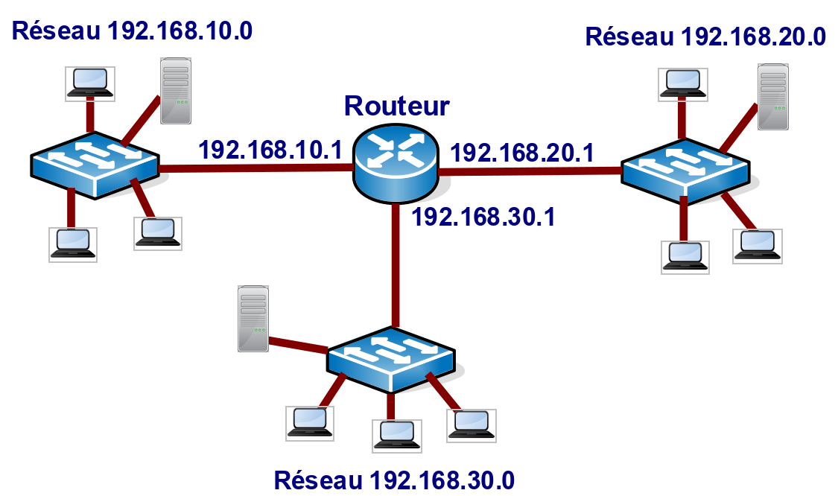

Un poste détermine pour chaque paquet qu'il émet si celui-ci est émis dans son réseau IP ou vers un autre réseau IP. Comment fait-il ?

La trame lui informe l’IP, ainsi que le masque.
Il s’est donc si cette trame est destiner à un équipement interne (LAN) ou en sortie de réseau.

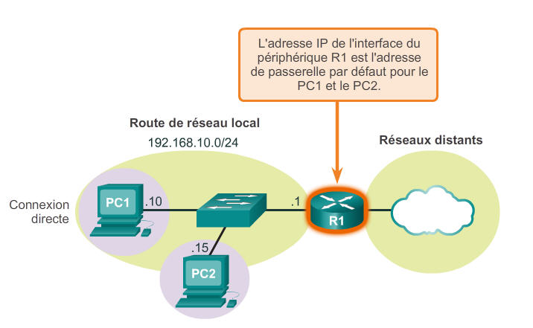
.

  - Si le paquet est destiné à un autre réseau, un hôte transmet le paquet à son routeur par défaut (passerelle). Comment le connaît-il ?

Dans sa configuration réseau, le hôte source se doit de connaître la passerelle du réseau pour pouvoir sortir du réseau (interface côté réseau du routeur)

  - Utilise-t-on encore le protocole ARP si on veut communiquer avec un hôte qui n’est pas dans notre réseau ? Si oui pourquoi faire ?
Pour pouvoir sortir du réseau, le hôte source se doit de résoudre l’adresse IP de sa passerelle (interface du routeur). Cependant, une fois sorti du réseau, c’est au routeur et ses tables du routages d’acheminer la trame en question. La hôte source ne le fait pas elle même.

Intérêt de la séparation des réseaux au niveau local
Au niveau local, la séparation des réseaux induit une séparation des flux de données.

  - En vous basant sur vos connaissances et sur ce que vous rencontrez au lycée, dire quels sont les avantages de cette séparation de flux ?
Pour l’organisation, les réseaux virtuels (VLAN) sont très utilisés pour séparer les serveurs/imprimante avec les postes utilisateurs.
Pour la répartition des services de l’entreprise (ressource humaine, administration, finance…).

Pour la sécurité : deux équipements qui ne sont pas dans le même réseau virtuel ne peuvent pas communiquer directement entre eux, cela évite donc les accès non-autorisés
Amélioration des performance

Les routeurs et le routage

Un routeur est donc une porte d'entrée et de sortie sur un réseau logique. Son rôle est de relier (d'établir un circuit entre) le Réseau Local d'Entreprise (RLE ou LAN – Local Area Network) à d'autres RLE ou à Internet. Un routeur est traversé par les flux d'informations entrants dans le RLE ou sortants du RLE.

Les différents types de routeur

Il s'agit d'un boîtier avec des connecteurs appelés interfaces. Ces connecteurs peuvent être de nature différente en fonction des différents médias auxquels se connecte le routeur. Ils ont un identifiant sur 48 bits appelés adresse MAC : ce sont en fait des cartes réseaux.

Un simple ordinateur doté d’au moins deux cartes réseaux peut faire office de routeur, mais pour des raisons notamment de performance et de fonctionnalités, il est préférable d’utiliser un matériel spécialisé et optimisé.

Un routeur/pare-feu (firewall) décide de laisser passer ou pas les flux qui le traversent en fonction du contenu de l'information et des règles mises en place.

Routeur professionnel (par exemple Cisco série 1800) :

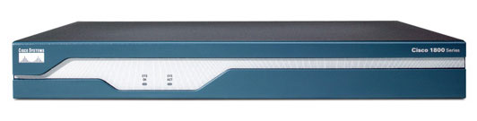

Commutateurs intégrant des fonctionnalités de routage (par exemple HP 5500 de niveau 3)

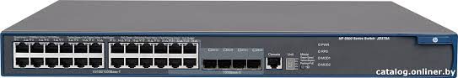

Routeur ADSL (routeur + modem)
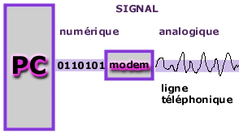
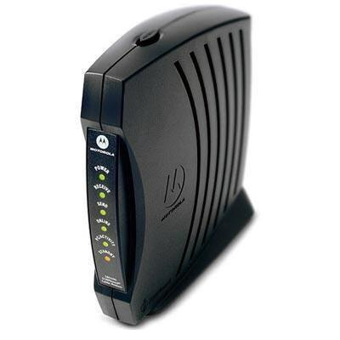
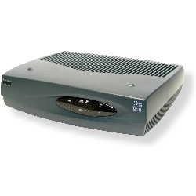

Routeur WiFi :

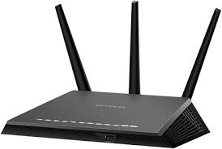
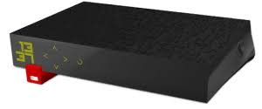
À noter que les « box » Internet (freebox, livebox, etc.) jouent le rôle de routeur WiFi tout en intégrant un modem permettant de se connecter aux autres réseaux sur Internet via la ligne téléphonique.

Comment fonctionne un routeur ?

- Visionnez la vidéo https://www.youtube.com/watch?v=dCknqcjcItU qui vulgarise le fonctionnement d’un routeur et répondez aux questions suivantes. (5.12 mn)

  - Comment est formaté un message (c’est à dire les informations que l’on veut réellement envoyer) sur le réseau ?

Exemple : le poste d’adresse IP 200.100.50.10 avec un masque en /24 envoie un message au poste 28.0.0.21 avec un masque en /8.

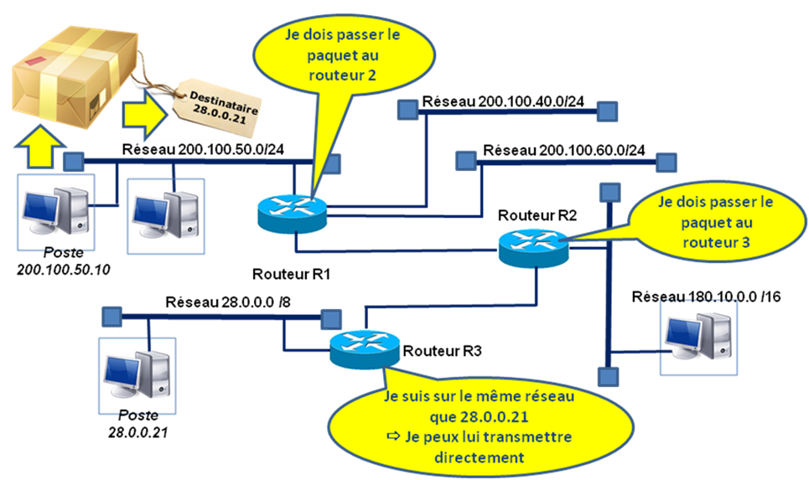


Un routeur dispose de plusieurs interfaces, une dans chaque réseau auquel il est directement connecté

  - Comment un routeur choisit-il une route pour envoyer un message ?

  - Comment le routeur 2 sait-il qu’il doit passer le paquet au routeur 3 ?


Lorsqu’un routeur reçoit une trame, il la décode (dés-encapsule) c'est à dire qu'il enlève les adresses MAC pour atteindre l’adresse IP de destination. Il compare cette adresse avec toutes les routes qu’il possède dans sa table de routage.

Examen des tables de routage (des postes et des routeurs)

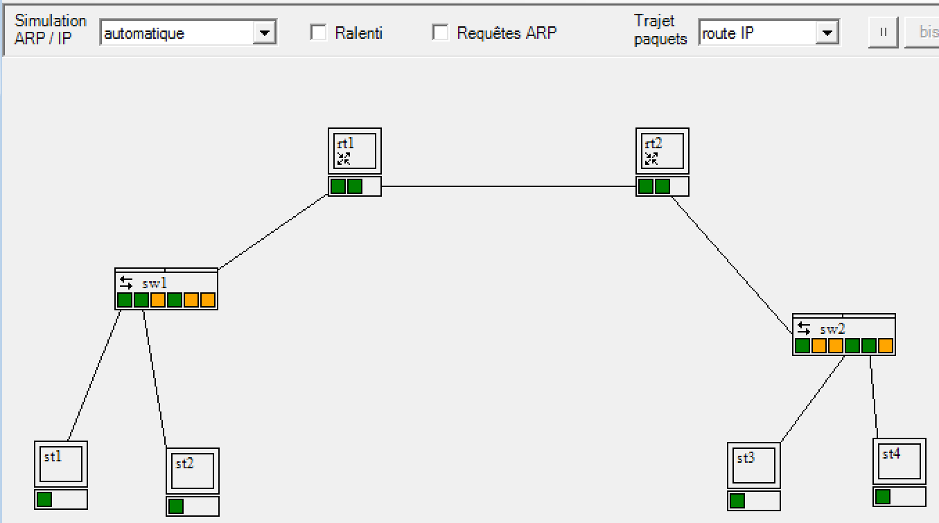
Les deux routeurs (rt1 et rt2) interconnectés simulent une liaison longue distance (comme un lycée connecté à son FAI).
10.0.0.0/8
192.168.1.0/24
192.168.2.0/24
.254
10.10.1
.254
10.10.2

La liaison intermédiaire constitue un réseau IP (ici 10.0.0.0/8) et chaque carte qui appartient à ce réseau a une adresse sur ce réseau (10.10.10.1 et 10.10.10.2 dans notre exemple). Ce n’est pas le cas sur cette maquette mais ces adresses sont souvent des adresses publiques utilisables à partir d'Internet et connues par les internautes.

- En lançant un ping de st1 vers st4.

La communication passe par les routeurs, car on change de réseau IP. Le premier routeur n'est pas connecté directement au réseau destinataire, il doit passer par un second routeur.

On constate que le "chemin IP" emprunté est : st1 – rt1 – rt2 – st4 puis st4 – rt2 – rt1 – st1


Chaque hôte et chaque routeur vont regarder l’adresse IP de destination contenu dans le message puis examiner leur table de routage pour décider de quoi faire.

La table de routage du poste st1 (un poste aussi a une table de routage) est la suivante (les lignes qui nous intéressent sont les lignes 2 et 4) :
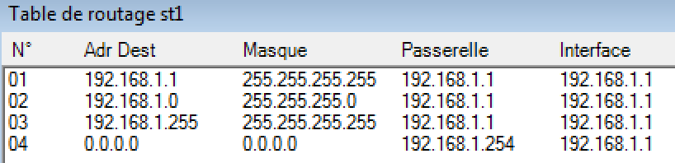
La ligne 02 spécifie que pour joindre le réseau 192.160.1.0/24 (le réseau auquel appartient le poste) il faut utiliser l’interface d’adresse IP 192.168.1.1 (c’est la carte réseau du poste lui-même).

La ligne 04 correspond à la configuration de la passerelle pour un poste (route par défaut) : si aucune route spécifique ne peut être utilisée, c’est la route par défaut qui s’applique (si aucune route par défaut n'était définie, le paquet ne serait pas émis, faute de route possible pour joindre la destination).

En l’occurrence, si l’adresse IP de destination figurant dans le paquet :
- n’est pas 192.168.1.1 (ligne 01 qui correspond à un processus local) ;
- n’appartient pas au réseau du poste à savoir 192.168.1.0/24 (ligne 02) ;
- n’est pas 192.168.1.255 qui est l’adresse de diffusion (ligne 03) ;

⇒ Le paquet est envoyé à la passerelle et est transmis sur le réseau local via l’interface 192.168.1.1.

Dans tous les cas le paquet est encapsulé dans une trame qui aura pour adresse MAC de destination :
- l’adresse MAC de la passerelle si la trame est destinée à la passerelle ;
- l’adresse MAC de diffusion s’il s’agit d’une trame de broadcast ;
- l’adresse MAC d’un hôte en cas de trame unicast envoyée sur le même segment.
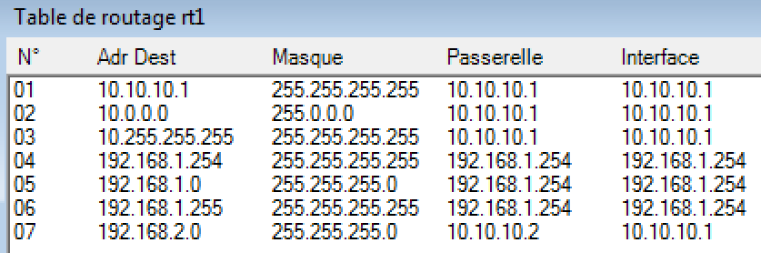
La table de routage du routeur rt1 (clic droit sur le routeur pour la consulter) est la suivante (les lignes utiles ici sont les lignes 02, 05 et 07 – à noter que les autres lignes non utiles pour un routeur n’apparaissent plus dans la version 3 de Sopirem) :

Une route possède quatre composants principaux :
- le réseau de destination ;
- le masque de sous-réseau ;
- l’adresse de passerelle ;
- l’adresse d’interface.

Les lignes 02 (01 à 03 plus exactement) et 05 (04 à 06 plus exactement) correspondent à des réseaux directement connectés. La table de routage est automatiquement configurée avec ces adresses dès que les interfaces sont branchées, que les adresses IP des interfaces sont configurées et le routage activé :
- La ligne 2 spécifie que pour joindre le réseau 10.10.10.0/8, il faut émettre sur l’interface 10.10.10.1 en remise directe (l'hôte de destination est accessible directement sans passer par un autre routeur : la passerelle a la même adresse que l’interface).
- La ligne 5 spécifie que pour joindre le réseau 192.168.1.0/24, il faut émettre sur l’interface 192.168.1.254 en remise directe.

La ligne 07 correspond à une route pour un réseau distant. Cette ligne n’est pas ajoutée automatiquement, elle doit être configurée par un administrateur réseau : elle spécifie que pour joindre le réseau 192.168.2.0/24, il faut émettre sur l’interface 10.10.10.1 vers la passerelle (routeur) d'adresse 10.10.10.2 (remise indirecte). On remarque que l’adresse de la passerelle est différente de celle de l’interface.

  - Quelle est la ligne de la table de routage de rt1 utilisée lors du ping précédent (de st1 vers st4) ?

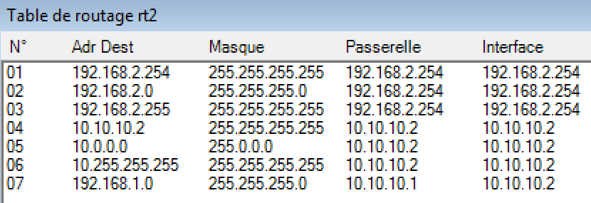

La table de routage du routeur rt2 est la suivante :

  - Donnez les lignes correspondantes aux réseaux directement connectés et celles correspondantes aux réseaux distants ?

Que fait exactement un poste ou un routeur quand il reçoit une trame ?

- Il dés-encapsule la trame pour regarder l'adresse IP de destination.
- Il regarde ensuite dans sa table de routage l'interface qu'il doit utiliser ; pour cela, il regarde la première ligne :
  - il applique sur l'adresse IP de destination du paquet le masque de réseau de la ligne pour extraire la partie réseau de cette adresse,
  - il compare cette adresse avec l'adresse IP de destination de la ligne ;
  - si cette adresse est différente il passe à la ligne suivante ;
  - si aucune adresse réseau de la table ne correspond à l'adresse réseau demandée le paquet est routé vers une route par défaut si elle existe sinon le paquet est supprimé.
- S’il trouve l’adresse réseau, il utilise les informations de cette ligne (interface et éventuellement passerelle) pour acheminer le paquet. Il connaît ainsi l’adresse IP de la passerelle ou du poste s’il s’agit d’une remise directe :
  - il regarde dans son cache ARP s’il a l'adresse MAC correspondante à l'adresse IP, sinon il envoie une requête ARP à partir de l'interface adéquate ;
  - dès qu'il a trouvé l'adresse MAC de destination, il encapsule de nouveau le paquet avec la bonne adresse MAC avant de la diffuser. L'adresse MAC de destination peut donc correspondre à une interface d'un autre routeur ou directement correspondre à l'adresse MAC du destinataire finale.

  - Quelles sont les lignes des tables de routage (pour st1 et rt2) utilisées lors du ping précédent (de st1 vers st4). Justifiez vos réponses.

  - Quelles sont les lignes des tables de routage utilisées (pour st4, rt2, rt1 et st1) lors du retour du ping précédent. Justifiez vos réponses.

  - Lancez un ping de st1 vers st2. Donnez la ou les lignes de la ou des tables de routage utilisée(s) pour le paquet envoyé.

  - Lancez un ping de st3 vers 10.10.10.1. Donnez la ou les lignes de la ou des tables de routage utilisée(s) pour le paquet envoyé.

Récapitulatif et vocabulaire
L’adresse de destination du paquet permet de déterminer la route que devra emprunter ce paquet à travers les réseaux intermédiaires pour atteindre le destinataire.
L'adresse MAC destinataire de la trame permet d'établir une liaison physique entre deux postes s'échangeant des trames directement.

L’unité de transmission entre cartes réseaux est donc la trame qui est transmise d’une carte réseau à une autre en utilisant les adresses MAC destinataire et source.

Une trame encapsule un paquet IP qui est l’unité de transmission entre réseaux dans lequel se trouve les adresses IP destinataire et source (ainsi que les données à transmettre).
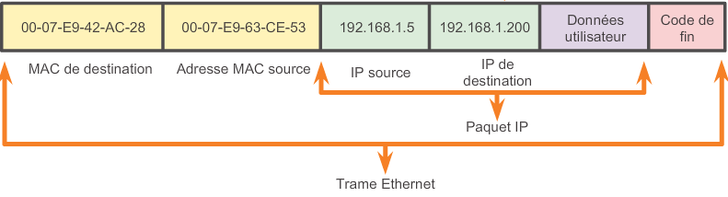
  - Lorsqu'une trame suit un chemin réseau, les adresses IP source et destination ne changent pas, mais que se passe-t-il au niveau des adresses MAC lorsque qu'un hôte adresse un paquet à un autre hôte ne faisant pas partie de son réseau ?

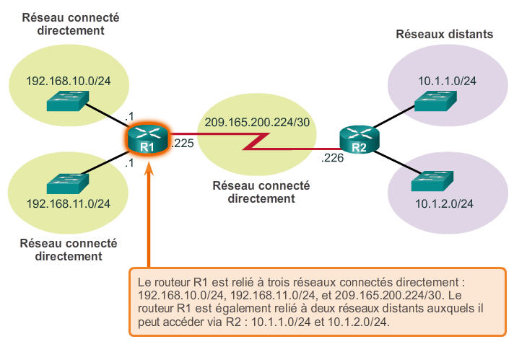
Exercice 1 – Table de routage

Soit le réseau suivant :

Schéma issu du cours Cisco Discovery

  - Complétez la table de routage ci-dessous concernant R1 ainsi que la description correspondante des routes.
Pour les routes directement connectées, passerelle et de interface se confondent

Réseau | Masque | Passerelle | Interface
192.168.10.0 | 255.255.255.0 | 192.168.10.1 | 192.168.10.1
192.168.11.0 | 255.255.255.0
209.165.200.224 | 255.255.255.252
10.1.1.0 | 255.255.255.0 | 209.165.200.226 | 209.165.200.225
10.1.2.0 | 255.255.255.0

Routes connectées (lignes 1, 2 et 3) :
- Ce sont les adresses des réseaux directement connectés sur le routeur.
- La première ligne spécifie que pour joindre le réseau 192.168.10.0/24, il faut émettre sur l’interface 192.168.10.1 en remise directe.
.

Routes pour les réseaux distants (lignes 4 et 5)
- La quatrième ligne spécifie que pour joindre le réseau 10.1.1.0/24, il faut émettre sur l’interface 209.165.200.225 vers la passerelle (routeur) d'adresse 209.165.200.226 (remise indirecte).

Exercice 2 – La ré-encapsulation

Le poste P1 (200.100.50.10) souhaite envoyer un paquet à P3 (28.0.0.21) D'après le schéma ci-dessous, le paquet va traverser successivement 4 réseaux et donc être encapsulé dans 4 trames successives.
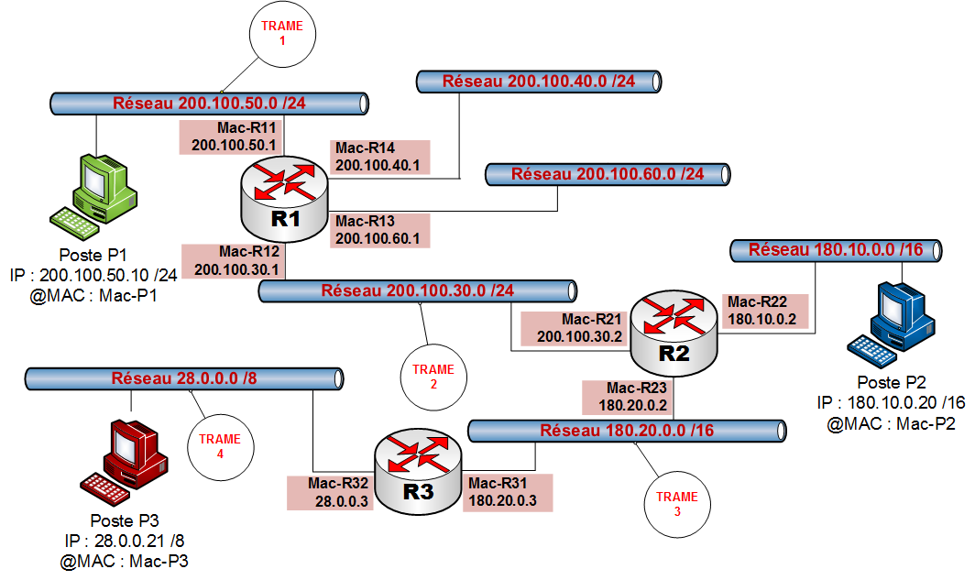

  - Retrouver le format (en-têtes) de chacune des trames, circulant successivement sur chacun des 4 réseaux traversés.

TRAME 1 (Entre P1 et R1)
Mac destinataire | Mac Source | IP Source | IP destinataire | TTL | Données
 |  |  |  | 128 | « Blablabla »

TRAME 2 (Entre R1 et R2)
Mac destinataire | Mac Source | IP Source | IP destinataire | TTL | Données
 |  |  |  |  | « Blablabla »

TRAME 3 (Entre R2 et R3)
Mac destinataire | Mac Source | IP Source | IP destinataire | TTL | Données
 |  |  |  |  | « Blablabla »

TRAME 4 (Entre R3 et P3)
Mac destinataire | Mac Source | IP Source | IP destinataire | TTL | Données
 |  |  |  |  | « Blablabla »

  - Résumez le travail du routeur pour la ré-encapsulation des paquets.

